太仓市人民法院
执行公告

（2019）第2期

为维护法律的尊严，切实保护权利人的合法权益，防止被执行人有履行能力而拒不履行生效法律文书确定的义务，本院依据《中华人民共和国民事诉讼法》及《最高人民法院关于公布失信被执行人名单信息的若干规定》的相关规定，向社会公布失信被执行人名单。望有关单位和公民关注本执行公告信息，以降低交易风险，同时也希望知情人积极提供被执行人的财产线索，协助法院执行，共同维护社会诚信。

失信被执行人名单如下：
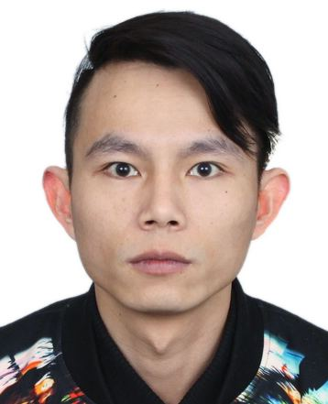
1.张指菁，男，居民身份证号码3205221988****7610，执行标的220000元。执行依据：太仓市人民法院（2017）苏0585民特25号民事裁定书。

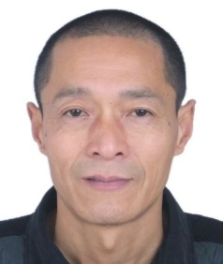
2.张解红，男，居民身份证号码3205221968****1319，执行标的9600元，执行依据：太仓市人民法院（2017）苏0585民初893号民事判决书。

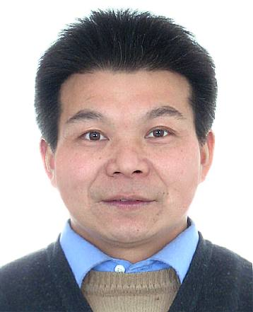
3.杨存德，男，居民身份证号码3210831969****7490，执行标的32031.86元。执行依据：太仓市人民法院(2016)苏0585民初4835号民事判决书。

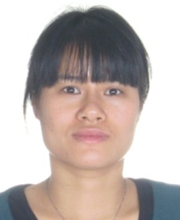
4.郑惠凤，女，居民身份证号码3522021978****3945，执行标的为69410.19元。执行依据：太仓市人民法院（2016）苏0585民初2128号民事判决书。

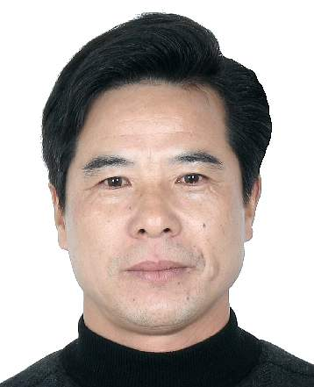
5.顾金元，男，居民身份证号码3205221957****6410，执行标的357210元。执行依据：太仓市人民法院（2016）苏0585民初6546号民事判决书。

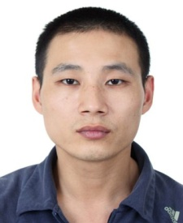
6.张剑，男，居民身份证号码3205221977****0013，执行标的656030元。执行依据：太仓市人民法院（2017）苏0585民初851号民事判决书。

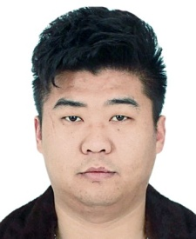
7.周平，男，居民身份证号码3205221985****7318，执行标的40400元。执行依据：太仓市人民法院（2016）苏0585民初7701号民事判决书。

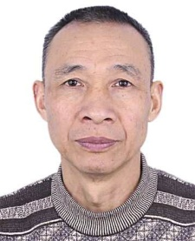
8.沈会兴，男，居民身份证号码3205221963****7319，执行标的32111元。执行依据：太仓市人民法院（2016）苏0585民初6335号民事判决书。
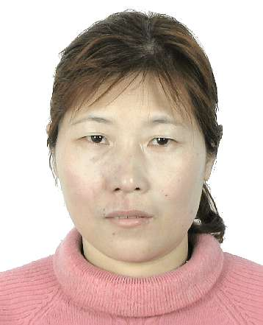
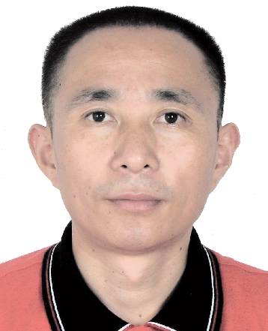
9.马福明，男，居民身份证号码3205221964****0534，时秀华，女，居民身份证号码3205221964****0542，执行标的635935.57元。执行依据：太仓市人民法院(2016)苏0585民初6239号民事调解书。

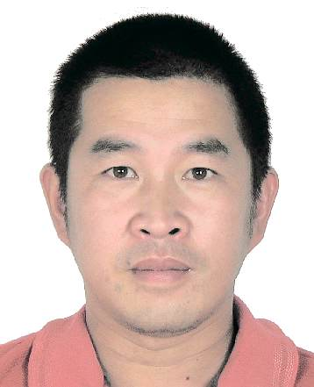
10.梅文良，男，居民身份证号码3205221968****1639，执行标的59750元。执行依据：太仓市人民法院(2016)苏0585民初6898号民事调解书。

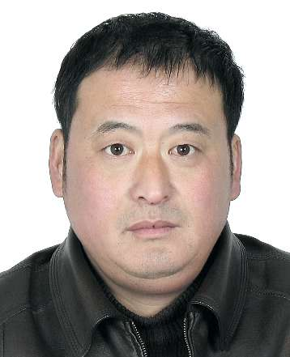
11.陈建良，男，居民身份证号码3205221967****6437，执行标的61274元。执行依据：太仓市人民法院（2016）苏0585民初7595号民事判决书。
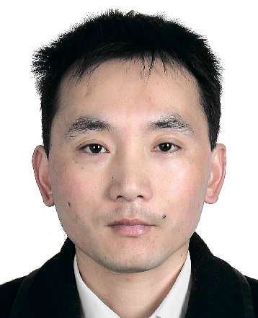
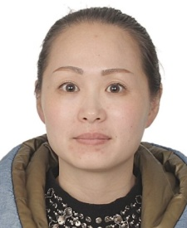
12.王丹雁，女，居民身份证号码3205221980****2128，张健，男，居民身份证3205221974****3231，执行标的,111965.88元及利息。执行依据：太仓市人民法院（2016）苏0585民初7117号民事判决书。

13.赵海军，男，居民身份证号码3209211983****6753，执行标的,26000元。执行依据：太仓市人民法院（2016）苏0585民初7174号民事调解书。

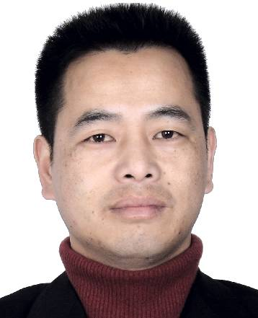
14.陆文明，男，居民身份证号码3205221971****2113，执行标的37414.56元及利息。执行依据：太仓市人民法院（2016）苏0585民初1884号民事调解书。

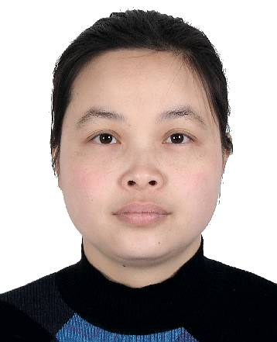
15.太仓伊诺诗服装有限公司，组织机构代码67701054-2，法定代表人陈冬萍，执行标的83429.50元。执行依据：太仓市人民法院（2017）苏0585民初2983号民事判决书。

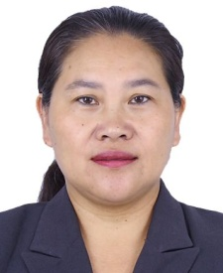
16.太仓宏杰精密机械有限公司，组织机构代码67250315-3，法定代表人杨雪娟，杨雪娟，女，居民身份证号码3205221967****6424，执行标的347260元。执行依据：太仓市人民法院（2017）苏0585民特235号民事裁定书。

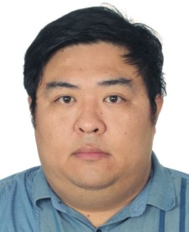
17．太仓市凯峰丽家装饰工程有限公司，组织机构代码07639870-5，法定代表人张凯根，张凯根，男，居民身份证号码3101071983****5739，执行标的100010元。执行依据：太仓市人民法院（2016）苏0585民初7729号民事判决书。
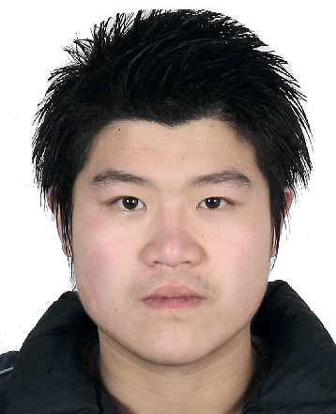
18．太仓市浏河镇尚凯家装设计工作室，组织机构代码L4799725-0，法定代表人龚凯桢，执行标的61300元。执行依据：太仓市人民法院(2016)苏0585民初6520号民事判决书。

太仓市人民法院
二0一九年三月三十一日

联系电话：0512-53951552
线索举报信箱：太仓市人民法院302室
电子邮箱：tcfyzx@sina.com

